**ASSUNTO :. INDICO PARA QUE O DEPARTAMENTO COMPETENTE, REALIZE PINTURA DE SINALIZAÇÃO DE SOLO EM TODO O BAIRRO MOGI MIRIM II.**

**DESPACHO:.**

**SALA DAS SESSÕES ____/____/_____**

**PRESIDENTE DA MESA**

**INDICAÇÃO , DE 2019**

**SENHOR PRESIDENTE,**

**SENHORES VEREADORES,**

INDICO ao Exmo. Senhor Prefeito Municipal, para que o departamento competente, que realize pintura de sinalização de solo em todo o bairro Mogi Mirim II.

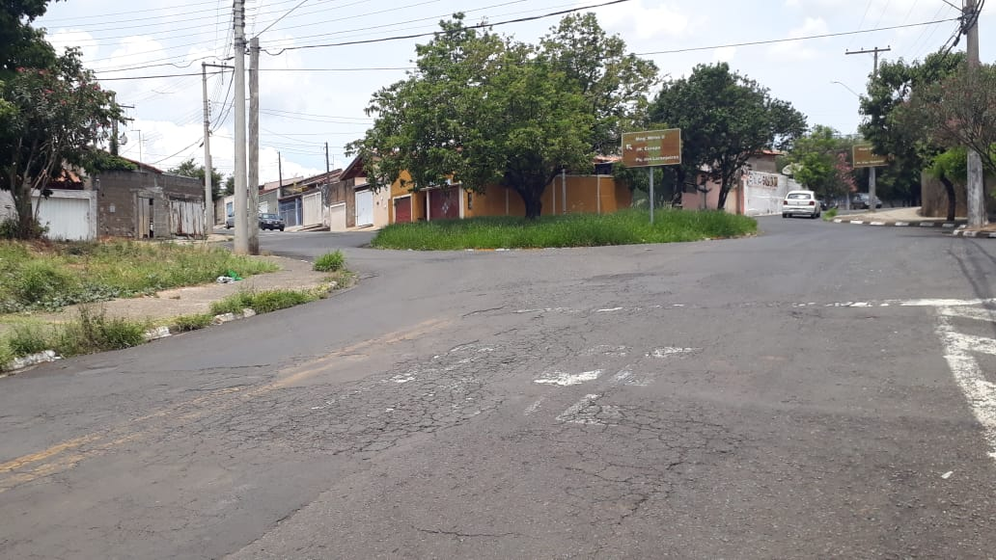

SALA DAS SESSÕES “VEREADOR SANTO RÓTOLLI”, aos 22 de novembro de 2019.

**VEREADOR LUIS ROBERTO TAVARES**